广东省地方标准
《野鸦椿栽培技术规程（征求意见稿）》
编制说明

标准编制组
2023年10月

《野鸦椿栽培技术规程（征求意见稿）》
编制说明
一、工作简况
（一）任务来源
《野鸦椿栽培技术规程》是2021年由广东省市场监督管理局批准下达的标准专项，详见《广东省市场监督管理局关于批准下达2021年第一批广东省地方标准制修订计划项目的通知》（粤市监标准〔2021〕338号）。合同编号为2021-DB-05，起止时间为2021年9月至2023年8月。
（二）承担单位及分工
牵头单位：梅州市农林科学院林业研究所，主要负责苗木繁育、栽培试验、数据整理、标准编制。
协作单位一：广东兴源农林有限公司，主要负责苗木繁育。
协作单位二：梅州市国有洲瑞林场，主要负责栽培试验。
- 本文件主要起草人
范剑明、刘丽、凌炎锋、王德州、谢金兰、丘凌、黄锦荣、
朱昔娇。
- 标准起草过程
标准项目下达后, 标准起草工作小组的主要起草人员认真学习了标准制订有关文件资料，结合前期野鸦椿育苗、栽培试验结果，确定了标准的编写原则、技术路线和实施方案，具体工作如下：
2021年9月，《野鸦椿栽培技术规程》标准起草小组正式成立，并召开了第一次工作会议，会上制定了标准起草工作计划，确立了起草原则和任务分工。分工进行资料收集，试验数据整理，形成草稿。
2022年1月，标准起草小组召开第二次工作会议，对标准草稿进行了讨论、修改。此后还召开多次会议，修改完善了种子处理、育苗、造林方面的技术方案，形成了讨论稿送相关部门、人员审阅。
2022年11月，形成了征求意见稿。广泛征求有关科研院校的意见。12月收到反馈意见。2023年4月，专门召开了意见分析会议，逐一进行讨论，然后根据反馈意见进行了修改、完善，形成送审稿。
二、立项的必要性
野鸦椿（Euscaphis konishii Hayata)属省沽油(Staphyleaceae）野鸦椿属(Euscaphis),是中国特有的半落叶小乔木，是一种极具利用潜力的优良园林绿化、观果树种。其树干通直，可作器具材用，种子油可作肥皂，树皮可提烤胶，其根有解毒，清热，利湿，用于感冒头痛，痢疾，肠炎。其果有祛风散寒，行气止痛。
当前，由于野鸦椿具有很大的市场前景和开发价值，在园林应用方面，过去主要在园林草坪孤植，或小面积块植，或修剪成盆景近年来开始用于行道树或庭园观赏。野鸦椿树姿优美，树冠较大且遮荫效果好；具有观花、观叶和赏果的效果，观赏价值高，春夏之际，花黄白色，集生于枝顶，满树银花，十分美观；秋天，果布满枝头，果成熟后果荚沿腹缝线开裂，果皮反卷，露出鲜红色的内果皮，黑色的种子粘挂在内果皮边缘，犹如满树红花上点缀着颗颗黑珍珠，十分艳丽，令人感到赏心悦目。野鸦椿挂果时间长，从外果皮变红到果皮脱落时间长达半年。
目前，国内关于野鸦椿所作的研究中，主要有种子的生理生化特征、化学成分分离、药理活性及作用机制等方面；苗木繁育和栽培管理等方面较少，还未见关于野鸦椿栽培技术综合性的总结。项目通过对野鸦椿开展种苗培育、种植、抚育管理等关键环节进行研究、总结，为野鸦椿科学栽培提供技术支撑，规范野鸦椿的栽培管理，为野鸦椿产业提供优质的原材料，
因此，野鸦椿栽培技术标准的制订，意义非同寻常。满足特种高档装饰工艺用材的大量需求，而且显著提高单位林地面积的经济效益，对提高山区林农经济是相当必要和可行的。促进生态文明建设，具有十分重要的意义。
三、标准编制原则和主要内容。
（一）标准编制原则
本标准编制充分考虑到有利于合理利用资源，推广科学技术，提高经济效益，满足规范化、通用性、完整性、先进性、实用性和科学性，特别是可操作性，满足社会要求，且具有广泛的适应性和可行性。确保通过本标准的实施能够促进广东省内野鸦椿的育苗、栽植、抚育管理水平的提高，加快野鸦椿植物资源的合理利用。同时提高野鸦椿作为药用植物原料的安全水平，保护患者的利益，提高人民健康水平。
（二）主要内容
本文件规定了野鸦椿( Euscaphis konishii Hayata )的苗木培育、栽植、抚育管理、有害生物防治、建档等技术要求。技术内容如下：
1.种子苗培育：包括采种、种子处理、种子质量等要求。
2.扦插苗培育：包括插穗、插床、扦插方法、插后管理、移植、苗期管理等要求。
3.容器大苗培育：包括 容器与基质、换袋、管理等要求。
4.栽植：含林地选择、整地、栽植时间、种植、补植等。
5.抚育管理：包括造林抚育管理、园林养护管理等。
6.有害生物防治：包括种类、防治方法。
7. 建档
四、与现行法律法规、强制性标准等上位标准关系。
本标准是在国家相关的法规和强制性标准的基础上结合地方实际情况制定出来的，因此与它们没有冲突。
五、标准调研、研讨、征求意见情况。
（一）苗木培育方面
1.种子繁育试验
种子繁育是野鸦椿的主要繁殖途径。但其种子具有深度休眠特性，不经过预处理的种子萌发时间长，发芽率低。试验表明：采用变温层积处理（4 ℃层积60 d后再以20 ℃层积30 d)可打破种子休眠；新鲜种子采收后直接沙藏处理，亦可打破种子休眠，发芽率可达70%以上。
2.扦插繁育试验
选择无病虫害、生长健壮、树形好、结实量多、果实鲜红艳丽、挂果期长的母树剪取1 a生枝条。修剪成长10 cm～15 cm、保留2个～3个腋芽的穗条，保留1片复叶，枝条基部剪斜口，顶部剪平。插穗用50%多菌灵可湿粉剂800倍液浸泡5 s消毒后，将插穗下切口浸入500 mg/L的GGR（双吉尔）溶液中浸泡2 h～3 h。斜插入土2/3左右，至少保留有一个腋芽外露，插穗与土壤紧密结合，株行距10 cm×15 cm。插后压实并浇透水。
扦插后用薄膜拱罩覆盖保湿，薄膜四周用土压实，再用遮光度75%的遮荫网遮荫，保持扦插基质湿润，基质稍显干燥时才浇水，做到见干见湿。插后70 d～80 d生根，插床及周围杂草须及时清除，成活的苗木在出圃前一个月逐步揭膜炼苗，提高苗木抗性。
开展（1）不同基质（黄心土、1份黄心土加1份河沙、河沙）；（2）不同生根促进剂及其质量体积浓度（NAA、IBA、GGR浓度设置分别为100 mg‧L⁻¹、200 mg‧L⁻¹、300 mg‧L⁻¹三个浓度梯度）；（3）不同季节（春、夏、秋、冬）野鸦椿扦插试验，结果如下（图1-3）：
从图1-3可看出：扦插基质类型、不同生根促进剂及其质量体积浓度、扦插季节均对野鸦椿扦插成活率和生根率产生极显著影响，扦插基质采用黄心土对野鸦椿扦插生根具有促进作用；不同生根促进剂及其各浓度处理效果均显著高于清水对照，其中采用GGR以质量体积浓度300 mg‧L⁻¹药液浸泡4 h处理效果最佳；扦插时间于春季扦插最好。因此野鸦椿扦插宜在春季，采用GGR质量体积浓度300 mg‧L⁻¹的药液浸泡4 h后扦插在黄心土上，生根效果最好。
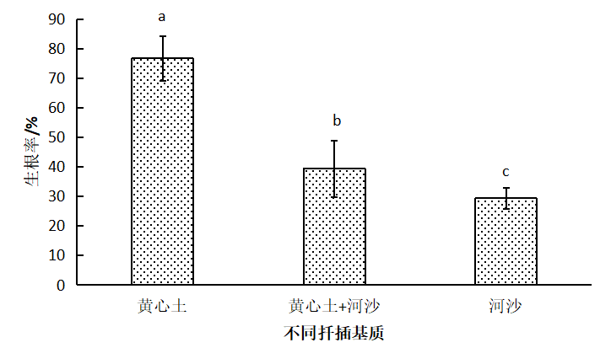
图1 扦插基质对野鸦椿扦插生根率的影响
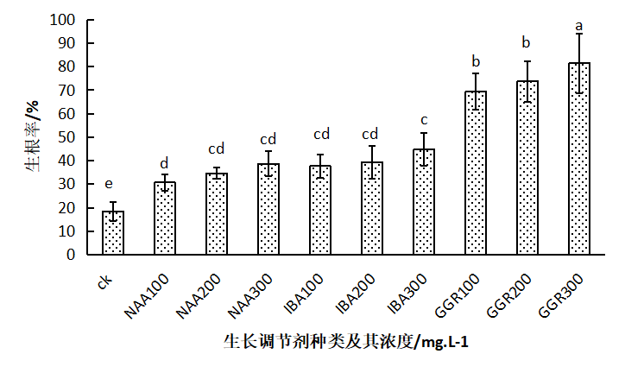
图2 生根激素种类及其浓度对野鸦椿扦插生根率的影响
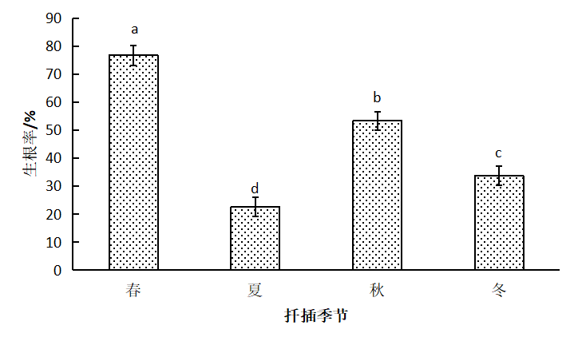
图3 不同扦插时间对野鸦椿扦插生根率的影响

（二）种植及抚育管理方面

1.种植

（1）造林种植
种植时撕去容器袋，保持土球完整放入穴中央，四周的土壤回填、压紧，并且注意植苗时要扶正、踩实，培土高度以略高于容器苗原基质表面为宜。

（2）园林种植
将苗木放入植穴内，调整土球高度使根颈部分与地面相平并固定，保持树干直立，解除包装并取出。苗木入穴固定后，分层回填种植土、捣实，每层厚度不超过30 cm, 密实度70%～80%，直到填满整个植穴，并在植穴外缘做出高10 cm的浇水堰，栽植后浇透水。

2.抚育管理
种植当年9月～11月抚育1次；第2、3年各抚育2次，分别在4月～5月和9月～11月。结合除草松土进行施肥，每次每穴施复合肥250 g～300 g，每年逐量增加，每次施肥的位置不同。
（三）修剪与整形
根据不同用途进行修剪，定杆高80 cm～100 cm，培养侧枝，以整型为主，主枝轻剪；应剪口平滑，疏枝时应保证剪口下不留残桩。生长后期剪除重叠枝、交叉枝条。

（四）重大分歧意见的处理经过和依据
本标准编制过程中无重大分歧意见。
（五）征求意见情况
项目牵头单位梅州市农林科学院林业研究所于2022年11月15日出具了“关于征求广东省地方标准《野鸦椿栽培技术规程》（征求意见稿）意见的函”，并按程序开展意见征询工作。共发出14份征求意见函，收到中国林业科学研究院热带林业研究所、广东省林业调查规划院、广东省林业科学研究院、中国科学院华南植物园、仲恺农业工程学院、汕头市林业科学研究所等13家单位的反馈意见表，发出但未收到回复的单位数1家：湛江市林业科学研究所。广泛征求了相关主管部门、科研、教学等的专家和技术人员意见。共收到修改意见31条，经过标准起草小组讨论，采用的修改意见16条，没有采用15条。未采用修改意见及理由详见表1。

表1 “野鸦椿栽培技术规程”未采用修改意见及理由
序号 | 条款 | 修改意见和建议 | 不采纳的理由
1 | 英文  标题 | 建议改为 Technical Regulations on Cultivation of Euscaphis konishii Hayata | 按照GB/T 1.1—2020《标准化工作导则 第1部分：标准化文件的结构和起草规则》的规定，规程的英文为“Code of practice”
2 | 1范围 | 在“建档”前，补“采收”。 | 野鸦椿是景观树种，不需采收种子。
3 | 2 规范性引用文件 | 规范性引用文件相关技术规程与规范建议加上时间 | 不注日期的引用文件，其最新版本（包括所有的修改单）适用于本文件。
3 | 2 规范性引用文件 | 提到“注日期的引用文件，仅该日期对应的版本适用于本文件”，但所列的规范均没有注明日期，部分应补充日期 | 不注日期的引用文件，其最新版本（包括所有的修改单）适用于本文件。
3 | 2 规范性引用文件 | 术语与定义，这一部分若有，应补充。 | 野鸦椿是《中国植物志》里的学名，无需多加解释。
3 | 2 规范性引用文件 | 建议在规范性引用文件后面增加一点：3.术语和定义，主要对野鸦椿进行简要的介绍。 | 野鸦椿是《中国植物志》里的学名，无需多加解释。
4 | 3.1.1 | 建议采种树补充米径或胸径数据，便于实际操作 | 采种与米径、胸径无关。
5 | 3.1.2 | 改为“种实处理”，补充种子处理后的保藏条件 | 随采随播，无需保藏
6 | 3.1.4.4 | 播种量需要确认，一般每亩地6-8斤种子。 | 所提“亩”、“斤”不是国际单位
7 | 3.1.6.1及3.3.3.1 | 肥料的用量是否正确？建议全部检查一遍，还有涉及肥料施用浓度的表述要前后一致，有些采用%，有些采用kg/hm² | 水肥采用浓度表述，固体肥料采用用量表述
8 | 3.1.7 | 苗木出圃一年生和二年生Ⅰ、Ⅱ株高差别不大，不建议分级。苗木出圃内容是否可以考虑把苗木起苗、苗木质量、苗木包装与运输等内容。苗木质量建议把生根的侧根数考虑进去。 | 规程需简洁明了。
9 | 3.1.7.1 | 删除“要求顶芽完整、根系发达、苗干通直、色泽正常” | 苗木质量有该要求。
10 | 3.2 | 缺少采穗圃营建部分内容 | 只阐述繁育方式。
11 | 3.3.1 | 不同规格苗木，不同规格容器使用的肥料是一样的？建议修改对应的肥料 | 复合肥的用量有一个区间范围。
12 | 5.1造林抚育 | 除复合肥外，应补充其他材料，如有机肥。 | 有肥效肥料即可
13 | 6.1 | 建议补充主要病虫害的拉丁学名 | 野鸦椿栽培技术规程重在“栽培技术”的阐述，对病虫害不过多解释。
14 | 6.2防治方法 | 建议适当补充物理防治或生物防治的方法。 | 已有相关阐述。
15 | 附录 | 建议补充资料性附录 介绍野鸦椿的生物学生态学习性 | 野鸦椿栽培技术规程重在“栽培技术”的阐述，介绍“生物学生态学习性”没有很大必要。
六、与国际、国家、行业、其他省同类标准技术内容的对比情况，或者与测试的国外样品、样机的有关数据对比情况。
（一）引用现行国家、行业标准情况
在制定标准过程中，主要参照的标准见表2。
表2 主要参照的标准
标准号 | 标准名称
GB/T 15776 | 造林技术规程
LY/T 1185 | 苗圃建设规范
LY/T 2289 | 林木种苗生产经营档案
LY/T 2290 | 林木种苗标签
DB44/T 268 | 城市绿地养护技术规范
DB44/T 269 | 城市绿地养护质量标准
DB44/T 772 | 营造林工程档案管理规范

（二）引用国际标准和国外先进标准情况
未采用国外标准。
七、作为强制性标准或推荐性标准发布的建议。
本标准不涉及有关国家安全、保护人体健康和人身财产安全等有关强制性地方标准或强制性条文等的八项要求之一，因此建议本标准作为推荐性标准发布。
八、贯彻地方标准的要求，以及组织措施、技术措施、过渡期和实施日期等建议。
（一）标准发布后，建议加强标准的宣贯，提高生产者应用标准的能力，确保标准较好的实施。
（二）建议在实施标准过程中对所发现的问题及时反馈，以利于标准修订和完善。

